Barranquilla, 10 de octubre de 2017.

Señores
REVISTA INGE CUC

Atendiendo a su convocatoria, los autores enviamos y postulamos el artículo titulado “Análisis de gases desprendidos de residuos industriales de yuca (Manihot esculenta)” para su evaluación y publicación en la Revista INGE CUC.

Cumpliendo sus requisitos, declaramos expresamente que:

- Dicho escrito es inédito y original.
- No ha sido enviado (ni será enviado) a ninguna otra institución mientras esté en proceso de evaluación y publicación en la revista INGE CUC.
- Todos los autores consignados en el artículo contribuyeron en su elaboración y aprobaron la versión que en este momento se postula.

A continuación nos permitimos recomendar como posibles evaluadores del manuscrito los siguientes investigadores nacionales e internacionales, los cuales son expertos en el tema, cuentan con nivel mínimo de maestría, son externos a la institución de afiliación de los autores y no presentan conflicto de intereses con los autores o la publicación del artículo postulado:

Nombre: | Carmen María Romero Isaza | Nombre: | Andrés Felipe Suárez Escobar
Email (s): | cmromeroi@bt.unal.edu.co | Email (s): | andresf.suareze@utadeo.edu.co
Institución: | Universidad Nacional de Colombia | Institución: | Universidad Jorge Tadeo Lozano
País | Colombia | País | Colombia
Nombre: | Miguel Angel Galán | Nombre: | Laura Conde
Email (s): | magalan@gugu.usal.es | Email (s): | laurar.conder@utadeo.edu.co
Institución: | Universidad de Salamanca | Institución | Universidad Jorge Tadeo Lozano
País | España | País | Colombia

Cordialmente,


Alberto Ricardo Albis Arrieta
Autor de Correspondencia

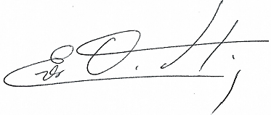

Ever Ortiz Muñoz

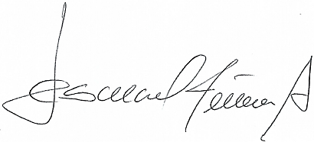

Ismael Enrique Piñeres Ariza

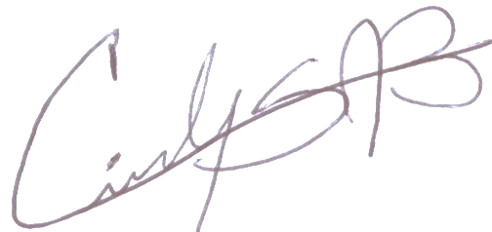

Cindy Skarlett Ariza Barraza

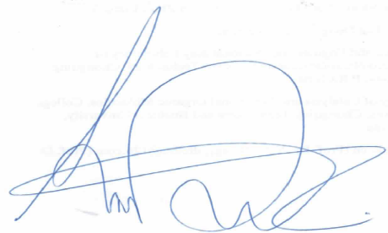

Ana Katherine Diaz Durán

